ENERGIA INTERNA DELLE SOSTANZE
In altri appunti abbiamo visto che ogni sostanza possiede una sua Energia Interna (E), la quale rappresenta il Potenziale complessivo del Lavoro e del calore prodotti. L’equazione che lega l’Energia Interna E, il Lavoro (L) e il calore (Q) è data da:
ΔE = Q – L (1a)
Per calcolare l’energia E è sufficiente considerare che: ΔE = E – E₀ ; perciò scrivo l’eq. (1a) come:
E – E₀ = Q – L → E = Q – L + E₀ (1b)
Nel caso dell’Energia Interna è utile esprimere il Lavoro sotto forma di Lavoro di una pressione. Sappiamo già che: L = p⋅ΔV (p pressione della sostanza e ΔV la sua variazione di volume), cosicché l’eq. (1b) diventa immediatamente:
E = Q - p⋅ΔV + E₀ (2)
L’eq. (2) è basilare nel calcolo dell’Energia Interna delle sostanze.
ENERGIA INTERNA DEI SOLIDI E DEI LIQUIDI
Adesso calcoliamo l’Energia Interna delle sostanze. Partiamo dal caso più semplice: solidi e liquidi. I solidi ed i liquidi hanno volume proprio, il che vuol dire che… qualunque cosa sia fatto ad essi, il loro volume non cambia! (o cambia pochissimo) → ΔV=0.
Il fatto che ΔV=0 comporta che il termina p⋅ΔV (cioè il Lavoro) è nullo, cosicché l’equazione (2) si scrive:
E = Q + E₀ (3) -equazione dell’Energia Interna valida per solidi e liquidi-
Calcolo del calore Q: calore specifico e capacità termica: per calcolare il calore scambiato da una sostanza al cambiare della sua temperatura è necessario conoscere due grandezze che abbiamo già incontrato nel secondo anno di Liceo: la capacità termica ed il calore specifico. Quando abbiamo studiato il calore, abbiamo visto che vale la relazione:
Q = c⋅m⋅ΔT (4a) , c calore specifico della sostanza, ΔT variazione della temperatura
Nel caso non fossero noti la massa e il calore specifico dell’oggetto riscaldato si può usare la relazione:
Q = C⋅ΔT (4b) , C capacità termica dell’oggetto, ΔT variazione della temperatura; il coefficiente C si può ricavare sperimentalmente.
Sostituendo l’eq. (4) nell’eq. (3) ottengo subito:
E(T) = c⋅m⋅(T-T₀) + E₀ (5a) - equazione dell’energia interna con il calore specifico
E(T) = C⋅(T-T₀) + E₀ (5b) - equazione dell’energia interna con la capacità termica
Equazione finale: adesso bisogna scegliere il punto zero, cioè il valore della temperatura dove E₀ ha il valore “zero” (punto zero del potenziale). Quasi universalmente, si pone E₀ = 0Joule per T₀=0K se esprimo la temperatura in Kelvin e T₀=0°C se la esprimo in Celsius, cosicché posso scrivere le eq. (5a), (5b) come:
E(T) = c⋅m⋅T (6a) - espressione finale dell’Energia Interna con il calore specifico
E(T) = C⋅T (6b) - equazione finale dell’Energia Interna con la capacità termica

ENERGIA INTERNA DEI GAS
L’Energia Interna dei gas è più complessa da trattare perché essi non sono incomprimibili: possono cambiare volume e perciò il termine p⋅ΔV dell’eq. (2) non è più eliminabile.
Dal punto di vista concettuale, il calcolo di E segue esattamente la stessa logica usata per i solidi ed i liquidi: si esegue una trasformazione qualsiasi, si misura il prodotto p⋅ΔV e il calore Q ottenuti durante la trasformazione e grazie all’eq. (2) ottengo E.
Nota che ho usato sopra l’espressione “si esegue una trasformazione qualsiasi”: infatti, come abbiamo già detto più volte, il valore di E non dipende dalla particolare trasformazione eseguita, perciò per il calcolo di E sono libero di usare la trasformazione che più mi comoda.
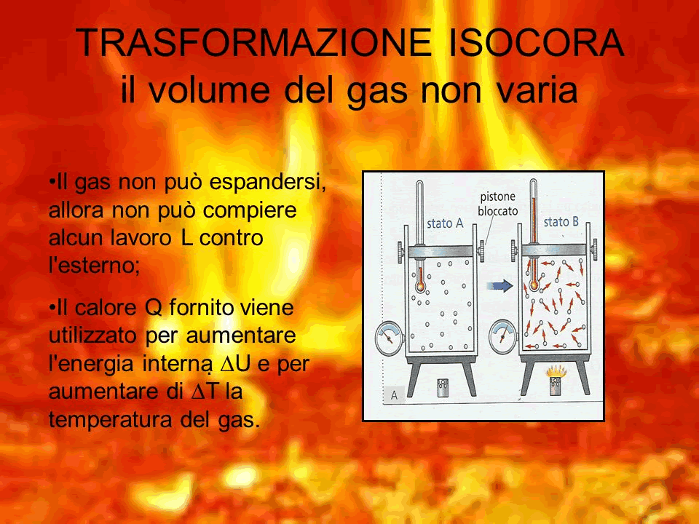
Visto che tutte le trasformazioni sono equivalenti, possiamo scegliere la più semplice. E la trasformazione più semplice è la trasformazione… isocora! Infatti, se considero di scaldare un gas senza cambiargli volume lo tratto alla stregua di un solido o di un liquido, cioè come se fosse incomprimibile, e perciò ΔV=0 → Lavoro = p⋅ΔV=0 e l’eq. (2) diventa:
E = Q + E₀ (7) - equazione dell’Energia Interna per una trasformazione isocora
In pratica, per i gas ottengo la stessa identica equazione che ho per i solidi ed i liquidi con una sola, importantissima differenza: essa è stata ottenuta supponendo di aver eseguito una trasformazione isocora.
Così come per i solidi/liquidi, posso scrivere: Q=cv⋅m⋅ΔT , con m la massa del gas espressa in grammi o in chili o in moli e cv il calore specifico del gas a volume costante. Oppure scrivo Q = Cv⋅m⋅ΔT, con Cv la capacità termica del gas a volume costante. Ottengo due equazioni:
E(T) = cv⋅m⋅(T-T₀) + E₀ (8a) - equazione dell’energia interna di un gas con il calore specifico
E(T) = Cv⋅(T-T₀) + E₀ (8b) -equazione dell’energia interna di un gas con la capacità termica
Così come per i solidi, posso fissare il “punto zero” scegliendo una temperatura T₀ arbitraria. Quasi universalmente, si pone E₀ = 0Joule per T₀=0K se esprimo la temperatura in Kelvin e T₀=0°C se la esprimo in Celsius, cosicché posso scrivere le eq. (8a), (8b) come:
E(T) = cv⋅m⋅T (9a) - espressione finale dell’Energia Interna con il calore specifico
E(T) = Cv⋅T (9b) - equazione finale dell’Energia Interna con la capacità termica
Nota che le due equazioni finali (9a), (9b) e tutti i passaggi matematici dall’eq. (7) in poi sono del tutto identici a quelli dei solidi e dei liquidi, con l’unica differenza che per i gas devo specificare che i coefficienti cv e Cv sono stati calcolati a volume costante. Infatti, devo specificare che il calore specifico o la capacità termica del gas sono stati ottenuti a volume costante perché la trasformazione isocora è solo una delle infinite trasformazioni possibili per i gas; ogni trasformazione ha il proprio calore specifico e la propria capacità termica, come abbiamo già visto a lezione, e di conseguenza, quando scrivo “calore specifico” o capacità termica” devo specificare il tipo di trasformazione che ho eseguito.
Un’ultima cosa: per i gas spesso non si usa la massa ma la quantità di sostanza, cioè il numero di moli, cosicché cv e Cv sono esprimibili sia in grammi o Kg sia in moli.

Misuriamo l’Energia Interna di un gas
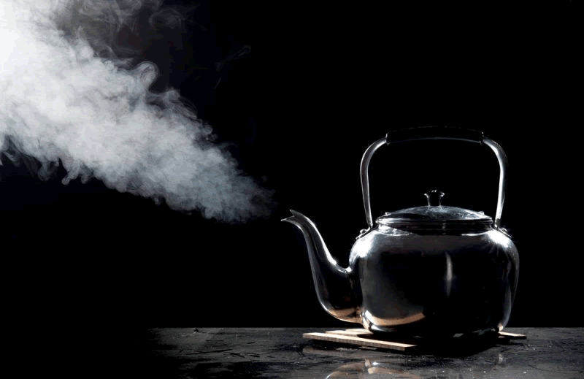

Come facciamo a calcolare l’Energia Interna di un gas? Guarda l’eq. (9a), (9b): ti basta conoscere il valore di cv e la quantità di gas (oppure Cv) e la temperatura a cui è il gas. La quantità di sostanza la pesi con una bilancia, la temperatura la misuri con un termometro… e cv lo calcoli con una trasformazione isocora!
Per fare una trasformazione isocora (isovolumica) è necessario che il volume del gas rimanga costante. Non è difficile: basta mettere il gas dentro una bombola! Poiché ogni gas occupa tutto e solo lo spazio a sua disposizione, se il gas è chiuso dentro la bombola qualunque cosa tu gli faccia -lo riscaldi, lo raffredi, lo sbatti, lo frulli…- il suo volume rimarrà costantemente uguale a quello della bombola.
Supponiamo adesso di prendere una certa quantità di sostanza, ad esempio 8 moli di Idrogeno, e di inserirli all’interno di una bombola di 120litri di volume. Misuri la sua temperatura: essa risulta essere T_{A}=25°C. Riscaldi il gas con un fornellone (120litri sono tanti!): via via che gli dai la fiamma la temperatura sale e quando hai fornito al gas 6776 calorie misuri che esso ha raggiunto il valore T_{B}=200°C.
Adesso hai tutti i valori per calcolare cv! Q = cv⋅n⋅ΔT → (Q=6776cal, n=8mol, ΔT=200°C-25°C=195°C) → cv=4,84 cal/(mol⋅°C). Puoi perciò scrivere: E(T) = 4,84cal/(mol⋅°C)⋅n⋅T = (n=8) = 38,72cal/°C⋅n⋅T
Nota che il valore del volume del gas (120litri) non ha avuto alcuna influenza nel calcolo: infatti, la grandezza estensiva da cui dipende l’Energia Interna è solo la quantità di materia (massa o moli, a seconda di come è espressa).

Scrivi adesso tu l’equazione dell’Energia Interna per i gas Ossigeno e Acetilene (quest’ultimo è il gas usato per le saldature) sapendo che:
- abbisogni di 20.760 J per scaldare isocoramente 10 moli di Ossigeno dalla temperatura di 300K a quella di 400K [Soluz: E_{O2}(T) = 20,76 J/(mol⋅K)⋅n⋅T = (n=10) = 207,6mol/K⋅T]
- abbisogni di 3.790 calorie per aumentare isocoramente la temperatura di 6moli di acetilene da 270 °C a 350°C [Soluz: E_{ACET}(T) = 7,896cal/(mol⋅K)⋅n⋅T = (n=6) = 47,376mol/K⋅T]

Nota che nell’ultimo problema abbiamo espresso la temperatura in Celsius eppure cv è dato in Kelvin! E’ un errore del Prof? (Prima di rispondere ricordati che il Prof non sbaglia mai).

Adesso è giunta l’ora di fissare i concetti essenziali di questi appunti.
Lo scopo degli appunti è quello di trovare un’equazione che permetta di ottenere operativamente (cioè con delle misure) l’Energia Interna dei materiali.

Siamo partiti dall’equazione che già conosciamo dell’Energia Interna: ΔE = Q – L (1a) e siamo giunti a scrivere l’eq. (2) : E = Q - p⋅ΔV +E₀ , p pressione agente sulla sostanza, ΔV sua variazione di volume. Tenete a mente l’eq. (2) perché essa è alla base di tutta la successiva discussione.

Dopodiché cosa abbiamo distinto fra sostanze incomprimibili (solidi+liquidi) e gas.

Per i solidi+liquidi: essendo incomprimibili non cambiano di volume (o se lo cambiamo lo cambiano di pochissimo): ΔV=0 → E = Q + E₀ , eq (3).
Abbiamo scritto il calore come Q=c⋅m⋅ΔT oppure come C⋅ΔT; abbiamo poi posto il punto zero (cioè abbiamo posto E₀=0J) quando T=0°C o T=0K, a seconda dell’unità di misura scelta per T. Dopo semplici passaggi abbiamo infine ottenuto le eq. finali (6a), (6b).

Per i gas: abbiamo notato che essi si trasformano in tantissimi modi differenti e generalmente cambiano il loro volume, cosicché non è sempre vero che ΔV=0. Abbiamo però notato che il valore di E non cambia al cambiare della trasformazione con cui la calcolo, cosicché sono libero di scegliere a mio piacere la trasformazione da usare. Per comodità scelgo una trasformazione isocora poiché per questa specifica trasformazione e solo per questa vale ΔV=0: in questo modo ottengo le eq. finali (9a), (9b), che sono scritte esattamente come le equazioni dei solidi+liquidi (in pratica il gas si comporta come incomprimibile e perciò è come se fosse un solido o un liquido): l’unica differenza è che i bisogna ricordarci che i coefficienti cv e Cv devono essere calcolati usando solo e soltanto trasformazioni isocore.

Infine abbiamo applicato le equazioni appena trovate per trovare l’Energia Interna di tre diverse sostanze.

